Sengor – lauku tūrisma produkts senioriem
25.03.2015., viesu nams „Brūveri”, Sigulda

Semināra norise – kopsavilkums

13:30 Dalībnieku reģistrācija
14:00 SenGor projekta prezentācija - projekta mērķi, aktivitātes, plānotais mārketings
Seniori ir augoša mērķauditorija lauku tūrismā, kas apzinās savu vecumu un vēlas baudīt dzīvi, daudz ceļo un tērē naudu patīkamām lietām. SenGor projekta uzdevums tādēļ ir izveidot, izmēģināt un popularizēt lauku tūrisma piedāvājumu senioriem nesezonā. Lai izveidotu mērķauditorijas prasībām atbilstošu produktu, projektā iesaistījušās 2 senioru organizācijas (Nīderlande un Itālija) un 5 tūrisma organizācijas (Latvija, Lietuva, Norvēģija, Beļģija un EuroGites – Eiropas lauku tūrisma organizācija). Esam uzrunājuši senioru mērķauditoriju, vecumā virs 55 gadiem, veicot aptaujas par interesēm lauku tūrismā. Projekta mērķauditorija ir individuāli ceļotāji aktīvā pensijas vecumā. Aptauju rezultātus izmantosim produkta veidošanā.
“Lauku ceļotājs” un Eurogites veica aptauju internetā (angļu, vācu, latviešu valodās). Izvēloties brīvdienu ceļojumu, atbildētājiem ir svarīga dabas vide un relaksācija, iespēja uzzināt ko jaunu. Vēlamā naktsmītne – lauku māja, viesu māja ar brokastīm vai brīvdienu māja ar virtuvi. Vēlamais ceļošanas veids – ar savu auto, ar velosipēdu vai kājām. Tīkamākās nodarbes: apmeklēt vēsturiskas vietas, uzzināt/iemācīties kaut ko jaunu, apmeklēt noteiktu pasākumu (izstādi/tirgu), nogaršot vietējos produktus, apmeklēt vietējos restorānus. Vairāk kā puse ceļojumā dodas kopā ar partneri, taču citi ceļo kopā ar draugiem, vienatnē vai ar mazbērniem (līdz 18 gadu vecumam). Informāciju par ceļojumiem visbiežāk meklē internetā, ceļojumu brošūrās, pēc draugu un radu ieteikumiem.

Nīderlandes senioru organizācija aptaujāja savus biedrus par ceļošanas paradumiem un prioritātēm. Kopsavilkumā var secināt sekojošo: Ceļojumam tērē 500-750€ , Ceļojuma ilgums 7-10+ dienas, Transports: savs transporta līdzeklis vai savs transports, pēc tam avio un tūristu autobuss, Naktsmītne: viesnīca, apartamenti, naktsmītne ar brokastīm, Izklaides: vietējie produkti, prasmju darbnīcas, kultūrvēsturiskas vietas, pasākumi, vietējie produkti; ceļo kopā ar partneri.

Projektu uzsākot, pētījām arī Eiropas valstu dažādu tūrisma kompāniju un aģentūru piedāvājumu senioriem. Šim piedāvājuma raksturīgas kopīgas iezīmes: draudzīgas cenas un atlaides, omulīga atmosfēra, sadzīves ērtības, labsajūta, drošība, dzīves baudīšana – ēdiens, dzēriens, patīkama sabiedrība, jauni iespaidi.
Balstoties uz šīm pieredzēm un rezultātiem, plānojam veidot senioru lauku tūrisma nesezonas produktu Latvijā.

15:00 Senioru tūrisma produkta kritēriji
Esam kā vadlīniju noteikuši kritērijus senioru lauku tūrisma produktam (kopsapulces dalībnieki produkta kritērijus ir saņēmuši savās dalībnieku mapēs. Kritēriji tiks publicēti arī www.celotajs.lv) . Saimnieki ir aicināti iepazīties ar senioru lauku tūrisma produkta kritērijiem, izvērtēt savu atbilstību un interesi, un tad sekot līdzi „Lauku ceļotāja” drīzumā plānotajam uzaicinājumam iesaistīties senioru programmā.

15:30 Pārtraukums
16:30 Diskusija par senioru tūrisma produkta potenciālu Latvijā
Diskusijas dalībnieki pārsprieda, ka specifisks senioru lauku tūrisma produkts šobrīd Latvijā šobrīd vēl netiek veidots. Pastāv pretēji viedokļi: 1) seniori Latvijā neceļo, jo tiem trūkst naudas ceļošanai, 2) seniori Latvijā ir samērā aktīvi ceļotāji. Viedokļi balstās uz uzņēmēju pieredzi. Diskusijās vērojama interese par potenciālo senioru tirgu un iesaistīšanos senioru produkta veidošanā.
17:00 Turpmākā rīcība, informācija par pieteikšanos, termiņi
Uzņēmēji ir aicināti aizpildīt anketas, lai pieteiktos senioru lauku tūrisma programmai. Tiks izvērtēta pretendentu atbilstība un veiktas attiecīgas mārketinga aktivitātes.

17:30 Noslēgums


Projekts tiek īstenots Eiropas Savienības Konkurētspējas un Inovācijas programmas ietvaros

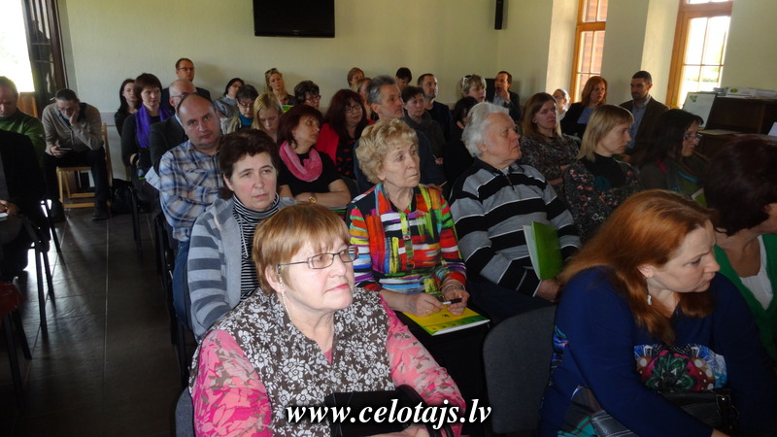
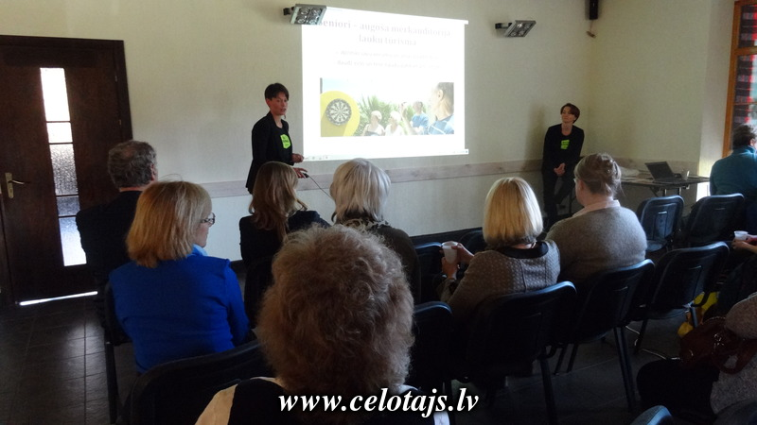

Projekts tiek īstenots Eiropas Savienības Konkurētspējas un Inovācijas programmas ietvaros

